宜蘭縣金岳國民小學103學年度第一學第二次領域小組會議
-學力測驗分析因應會議紀錄

壹、時間：103年11月26日(星期三)上午10時10分
貳、地點：金岳國小會議室
参、主持人：周文明校長
肆、出席人員：如後簽到簿
伍、討論議題：
議題一：檢視「103學年度四年級國語、數學領域學生基本學力測驗結果」並分
析原因。
說明：
一、整體表現
項目 | 學校 |  | 鄉鎮市 |  | 全縣
領域 | 平均值(%) | 標準差(%) | 平均值(%) | 標準差(%) | 平均值(%) |  | 標準差(%)
四年級國語 | 37.58 | 19.60 | 41.64 | 16.52 | 62.60 | 19.78
四年級數學 | 50.42 | 22.61 | 51.95 | 20.18 | 70.10 | 19.24

二、根據同學表現佔學校的百分比
項目 | 學校 |  |  | 鄉鎮市 |  |  | 全縣
領域 | 仍需  努力 | 表現  良好 | 表現  優異 | 仍需  努力 | 表現  良好 | 表現  優異 | 仍需  努力 | 表現  良好 | 表現  優異
四年級國語 | 60.00% | 40.00% | 0.00% | 56.79% | 41.98% | 1.23% | 18.62% | 60.12% | 21.26%
四年級數學 | 70.00% | 30.00% | 0.00% | 59.26% | 38.27% | 2.47% | 23.14% | 52.61% | 24.25%
說明 | 國語文總題數33題： 答對題數≦14題仍需努力 ，15≦答對題數≦26表現良好 ，答對題數≧27題表現優異  數學總題數24題： 答對題數≦13題仍需努力 ，14≦答對題數≦20表現良好 ，答對題數≧21題表現優異

三、國小四年級國語分項表現 |  | 學校 |  | 鄉鎮市 |  | 全縣

項目 | 學校 |  | 鄉鎮市 |  | 全縣
主題 | 平均值(%) | 標準差(%) | 平均值(%) | 標準差(%) | 平均值(%) | 標準差(%)
【字】 | 43.75 | 25.17 | 47.84 | 24.59 | 71.41 | 21.28
【語詞句子】 | 35.00 | 19.00 | 42.72 | 21.04 | 65.04 | 24.18
【篇章理解】 | 38.89 | 24.71 | 40.74 | 21.73 | 61.19 | 24.58
【篇章分析】 | 31.67 | 25.40 | 35.19 | 23.12 | 51.07 | 26.02

四、國小四年級數學分項表現 |  | 學校 |  | 鄉鎮市 |  | 全縣

項目 | 學校 |  | 鄉鎮市 |  | 全縣
主題 | 平均值(%) | 標準差(%) | 平均值(%) | 標準差(%) | 平均值(%) | 標準差(%)
【數與量】 | 47.14 | 24.33 | 49.74 | 21.41 | 66.50 | 21.25
【幾何】 | 60.00 | 28.54 | 57.82 | 28.02 | 78.36 | 23.08
【代數】 | 45.00 | 43.78 | 49.38 | 42.93 | 71.02 | 37.91
【統計與機率】 | 50.00 | 23.57 | 52.47 | 37.83 | 69.55 | 34.14

五、整體表現分析
（一）國語科
1.平均值：37.5％低於鄉內47.84％
2.標準差（班級內部分數差距懸殊的數值）：，四年級19.60％高於鄉內16.52％

（二）數學科
1.平均值：50.42％低於鄉內51.95％
2.標準差（班級內部分數差距懸殊的數值）：四年級22.61％高於鄉內20.18％

六、同學表現佔學校的百分比分析
國語領域方面，學生待努力人數佔了6成;數學領域，學生待努力人數佔7成。

七、國語分項表現分析
【字】、【語詞句子】、【篇章理解】、【篇章分析】各方面皆低於標準。

八、數學分項表現分析
【幾何】這項較為優異，其他分項皆低於標準。

九、此項學測分析目的並不是比較他人高低，而是希望透過學測成績來發現教師教學現場的問題以及學生學習之狀況，希望老師能夠提出自己在教學上的問題以及應需要改進的方式，謝謝。

教師回饋：

- 語文教學時間上比較少，補救教學部分大部分進行數學教學，發現學生在邏輯理解與統整比較欠缺，未來課堂上增加學生理解與統整概念的訓練。
- 數學方面學生在應用題理解非常薄弱，所以面對問題不知所以然而隨意作答，面對這類的問題學生挫折感較高而容易放棄繁複的解題方式，未來需要學生對數學解題方式與理解加強。

主任回饋：

1.學生較沒有清楚的數學概念，老師須在課堂上反覆地釐清討論讓學生習得能
夠解題的[工具] ，再強化學生對問題的理解。

決議:
- 語文教學時間較少。
- 學生對文字的解讀能力較薄弱。
- 學生對數學元素的概念較欠缺。
- 學生對解數學題目，可應用的工具較不熟悉。

議題二：研商「103學年度四年級國語、數學領域學生基本學力測驗結果」因應
措施？
說明：因應前議題決議事項，提出因應措施。

教師回饋：
1.請學生反覆念題目並與同學討論，以理解問題的重點。
2.運用柯南解決疑案的方式，讓學生扮演柯南的腳色，看到事件(應用問題)先
釐清問題所在，在事件中搜尋相關有力的證據(從題目中找尋可以解題的條件
：如關鍵字)，在這些有力證據中統合併有理的推論(解題方式 需要數學概念
的活用)，以得到正確的解答。
3.利用國語課字詞的分析以及閱讀理解，以深厚學生閱讀能力，另外在閱讀大
篇文章時也需要關鍵字的訓練，至於數學題目先了解問題之後，在應用題上
選關鍵字來理解應用問題，進而解題。
4.數學先閱讀題目再訓練關鍵字練習，國語的語詞與單字造詞，須深入理解與
練習，閱讀測驗的題目練習需要廣泛(各類型都要有) 。

決議：
1.運用晨光閱讀時間、補救教學時間，來增加語文教學時間。
2.數學教學時，讓學生看清題目－關鍵字劃線－解讀分析－統整，以了解題意，
俾利正確解答。
3.國語教學時，讓學生多寫生字、造詞，並了解意思，以提升能力。
4.運用有趣故事進行閱讀教學，學生共同討論－劃重點－解釋關鍵字，提升學
生理解能力。
5.運用柯南方式，分析解答方法，善用解答工具，以正確解答。
6.教師善用[均ㄧ教學平台]，促進教學成效。
7.教師善用[教育部編之補充教材]，豐富教學內容。
8.善用國教輔導團資源，與各領域輔導員教學觀摩與分享，精進教學方法。

陸、結語（散會）

金岳國民小學103學年度第一學第二次領域小組會議活動照片

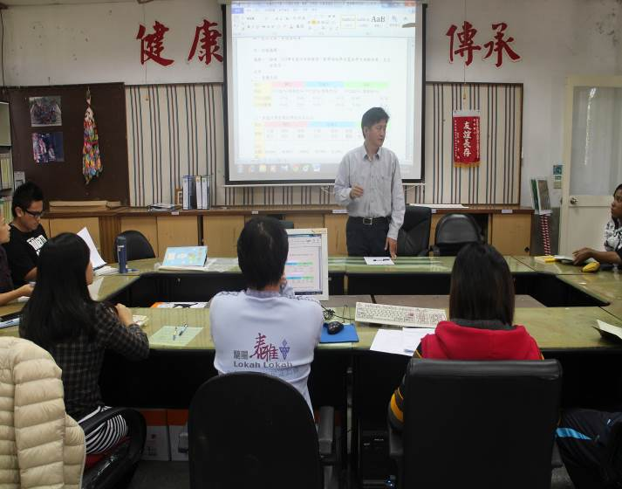 | 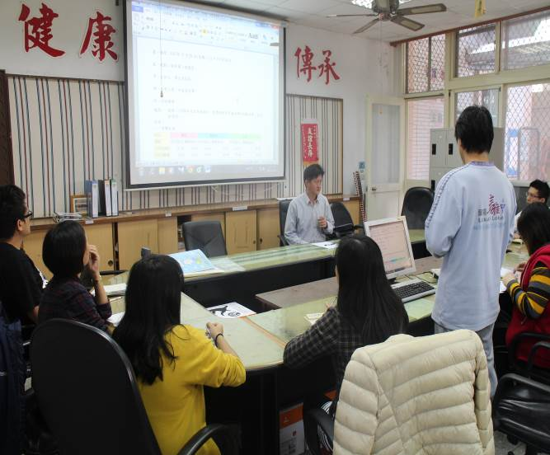
校長說明此次會議的重點及想法 | 莊主任說明及分析學測結果
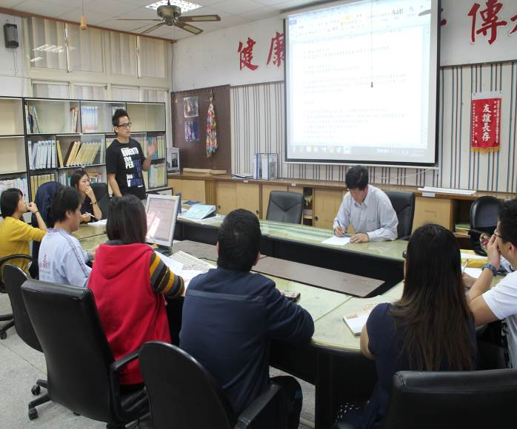 | 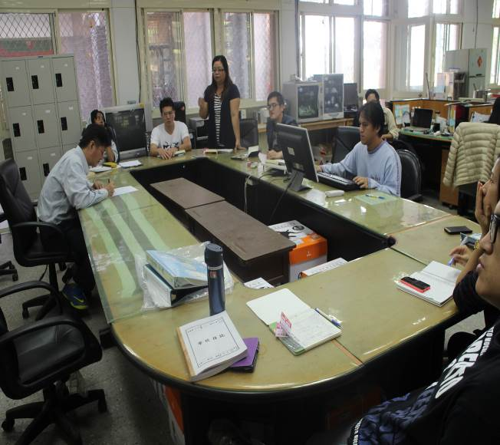
教學組長說明學生學習情形 | 綠曼老師提出語文教學的策略

